(WW00) [AR] – Fragewörter, Wörterliste – „W-Wörter“ / كلمات السؤال ، قائمة الكلمات

zur Seite "Fragewörter, Beispiele" … | إلى الصفحة "كلمات أسئلة ، أمثلة"
zurück zur Kapitelseite: Sprache … | العودة إلى صفحة الفصل: اللغة ...

Höre dir die Wörter an (MP3) ... | استمع للكلمات (MP3) ...

Wer? | من الذى؟
Was? | لما؟
Wessen? | أعرف؟
Wem? | من؟
Wen? | من؟
Wann? | متى؟
seit wann? | منذ متى؟
bis wann? | الى متى؟
Wie lange? | كم المدة؟
Welche? | أي؟
Was für ein? | ما؟
Wo? | أين؟
Woher? | من أين؟
Von wo? | من أين؟
Wohin? | أين؟
Warum? | لماذا ا؟
Wofür? | لماذا؟
Womit? | بماذا؟
Wodurch? | التي من خلالها؟
Wie? | كيف؟
Wie viel? – Wie viele? | كم؟ - كم العدد؟
Wie oft? | كم مرة؟

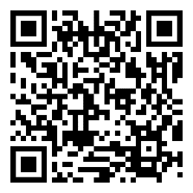
diese Seite / هذه الصفحة
https://www.kleine-deutsch-hilfe.at/Fragewoerter_WListe_AR.htm

ما هي كلمة السؤال في اللغة العربية؟

Wer?
Was?
Wessen?
Wem?
Wen?
Wann?
seit wann?
bis wann?
Wie lange?
Welche?
Was für ein?
Wo?
Woher?
Von wo?
Wohin?
Warum?
Wofür?
Womit?
Wodurch?
Wie?
Wie viel? - Wie viele?
Wie oft?

Wie heißt das Fragewort auf Deutsch?

من الذى؟
لما؟
أعرف؟
من؟
من؟
متى؟
منذ متى؟
الى متى؟
كم المدة؟
أي؟
ما؟
أين؟
من أين؟
من أين؟
أين؟
لماذا ا؟
لماذا؟
بماذا؟
التي من خلالها؟
كيف؟
كم؟ - كم العدد؟
كم مرة؟

